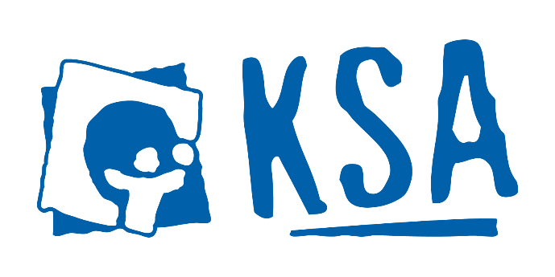
Het prikbord

APRIL
Thema | Laat de lente maar komen.
 | sloebers | joro's | knim | sjo
1 APRIL | De-mega-paaseieren-zoektocht! | De-mega-paaseieren-zoektocht! | The sound of silence | De sjo wordt persoonlijk  op de hoogte gehouden.
8 APRIL | Koeienlotto!!
15 APRIL | SUNday, FUNday! | Hoe vettiger, hoe prettiger! | Levensweg | De sjo wordt persoonlijk  op de hoogte gehouden.
27-29 APRIL | LEDENWEEKEND

Koeienlotto
Op ZONDAG 8 APRIL houden wij onze tweejaarlijkse Koeienlotto.
We laten dan een koe los op de weide achter het park in Tuilt. Je kan een lotje kopen dat staat voor 1m² van die weide en kost € 2,5. Indien de koe iets laat vallen op jouw m², win je 10% van de opbrengst!
Je kan de koe komen aanmoedigen vanaf 14 UUR met een hapje en een drankje en leuke muziek. Voor alle leden, broers en zussen en vriendjes zal er kinderanimatie voorzien zijn.
Ledenweekend
We trekken er weer allemaal samen op uit voor een onvergetelijk weekend. Alle informatie kunnen jullie terug vinden in jullie mailbox. Indien er vragen zijn, mogen jullie ons natuurlijk een mailtje sturen.
CARWASH
De leiding, de sjo en de knimmers staan op zondag 6 mei weer paraat om alle auto’s van Tuilt en omstreken een goede poetsbeurt te geven!
Vanaf 13 uur tot 16 uur kan je je auto komen inschrijven aan onze jeugdlokalen. Het poetsen gaat door tot alle ingeschreven auto’s gepoetst zijn.
Voor een gewone personenwagen betaal je €6, voor een jeep, camionette etc. €8! De sjo en de knimmers verwachten we dan ook met emmer, spons en zeemvel om 12.45u aan de jeugdlokalen!!

